**В Курске прошёл Молодёжный форум о карьере и предпринимательстве**

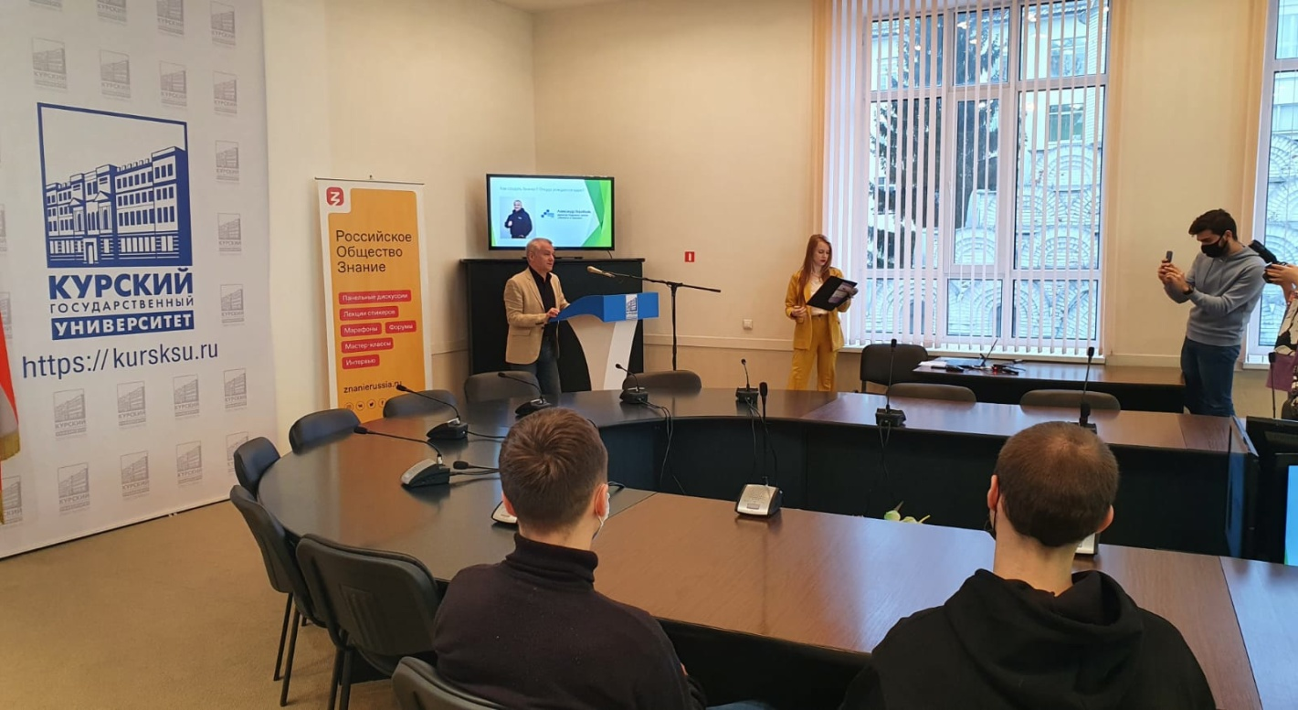

В Курском государственном университете прошёл Молодёжный форум о карьере и предпринимательстве. Он был проведен совместно с Российским обществом «Знание».

В рамках форума участники могли пообщаться с профессионалами на темы, связанные с карьерой, трудоустройством, созданием и развитием собственного дела. Как правильно написать резюме, где искать клиентов для своего бизнеса, как развиваться в различных сферах? В формате мастер-классов, лекций и панельных дискуссий участники пообщались с предпринимателями, HR-специалистами, топ-менеджерами.

Весь день форума работала ярмарка вакансий.

В связи с эпидемиологической обстановкой для входа на мероприятие необходимо было предъявить документы о пройденной вакцинации, перенесённой коронавирусной инфекции или отрицательном ПЦР-тесте.